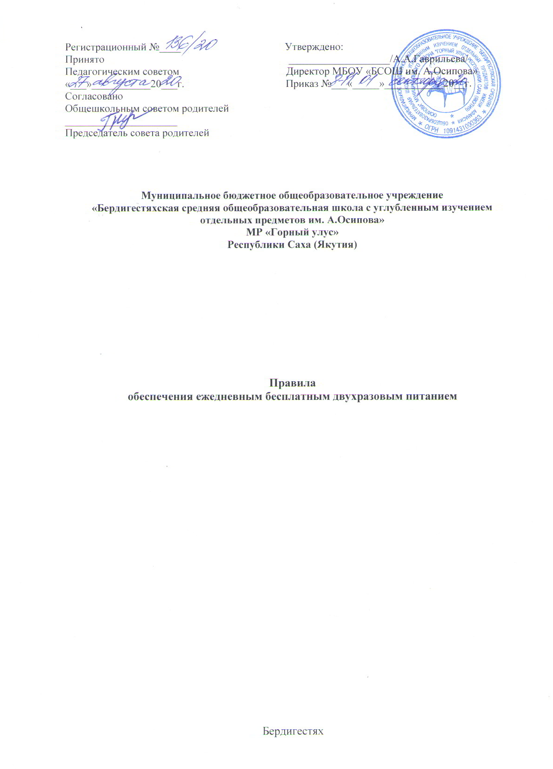

Правила
обеспечения ежедневным бесплатным двухразовым питанием

обучающихся с ограниченными возможностями здоровья, в том числе детей-инвалидов, имеющих статус детей с ограниченными возможностями здоровья, детей инвалидов, детей -сирот и детей , оставшихся без попечения родителей муниципального общеобразовательного учреждения «Бердигестяхская средняя общеобразовательная школа с углубленным изучением отдельных предметов им. А.Осипова».
1. Общие положения
1.1. Настоящие Правила обеспечения ежедневным бесплатным двухразовым питанием обучающихся с ограниченными возможностями здоровья, в том числе детей-инвалидов, имеющих статус детей с ограниченными возможностями здоровья, детей инвалидов, детей -сирот и детей , оставшихся без попечения родителей муниципального общеобразовательного учреждения «Бердигестяхская средняя общеобразовательная школа с углубленным изучением отдельных предметов им. А.Осипова». (далее - Правила) разработаны в соответствии с правовыми актами, регулирующими вопросы организации питания школьников: Федеральным Законом Российской Федерации «Об образовании в Российской Федерации» от 29.12.2012 № 273-ФЗ (пункт 16 статьи 2, статья 37, пункт 7статьи 79); Федеральным законом «Об основных гарантиях прав ребёнка в Российской Федерации» от 24.07.1998 №124-ФЗ (в последней редакции Федеральных законов от 28.12.2016 №465-ФЗ) Федеральным законом от 06.10.2003 №131-ФЗ «Об общих принципах организации местного самоуправления в Российской Федерации» (в ред. от 07.05.2013, с изм. от 27.06.2013) гл.4, ст. 19 и 20 пунктом 3 статьи 6 Федеральным законом «О дополнительных гарантиях по социальной поддержке детей-сирот и детей, оставшихся без попечения родителей» от 21.12.1996 №159-ФЗ (в последней редакции от 28.12.2016 №465-ФЗ) постановлением Главного государственного санитарного врача Российской Федерации «Об утверждении СанПиН 2.4.5.2409-08 «Санитарно-эпидемиологические требования к организации питания обучающихся в общеобразовательных учреждениях, учреждениях начального и среднего профессионального образования» от 23.07.2008 г. №45
1.2. Настоящая Правила разработана в целях планомерной организации предоставления бесплатного двухразового питания учащимся с ограниченными возможностями здоровья (далее - ОВЗ), в том числе детей-инвалидов, имеющих статус детей с ограниченными возможностями здоровья, детей инвалидов, детей -сирот и детей , оставшихся без попечения родителей муниципального общеобразовательного учреждения «Бердигестяхская средняя общеобразовательная школа с углубленным изучением отдельных предметов им. А.Осипова». обучающимся в ОУ в течение учебного года.
1.3. В соответствии с данными Правилами дети с ОВЗ, обучающиеся по адаптированным общеобразовательным программам, в том числе детей-инвалидов, имеющих статус детей с ограниченными возможностями здоровья, детей инвалидов, детей -сирот и детей , оставшихся без попечения родителей обеспечиваются бесплатным двухразовым питанием следующим образом:
- горячим завтраком, горячим обедом обеспечиваются все дети с ОВЗ, в том числе дети-инвалиды, имеющие статус детей с ограниченными возможностями здоровья, дети инвалиды, дети -сироты и дети , оставшиеся без попечения родителей .
1.4. Правила является локальным нормативным актом, регламентирующим деятельность ОУ по вопросам питания, принимается на педагогическом совете, согласовывается с Советом родителей и утверждается приказом руководителя ОУ.
2. Основные понятия, используемые в данных правилах
2.1. Обучающийся с ограниченными возможностями здоровья (далее – ОВЗ) - физическое лицо, имеющее недостатки в физическом и (или) психологическом развитии, подтверждённые психолого-медико-педагогической комиссией и препятствующие получению образования без создания специальных условий.
2.2. Обучающийся относящейся к категории дети-инвалиды- физическое лицо имеющее инвалидность по болезни по заключению медицинской комиссии.
2.3. Обучающейся относящейся к категории дети сироты- ребенок у которых умерли оба родителя или единственный родитель.
2.4. Обучающейся относящейся к категории дети оставшиеся без попечения родителей- дети которые остались без попечения единственного или обоих родителей в связи с отсутствием родителей или лишением их родительских прав, ограничением их в родительских правах, признанием родителей безвестно отсутствующими, недееспособными(ограниченно дееспособными), находящимся в лечебных учреждениях, объявлением их умершими, отбыванием ими наказания в учреждениях, исполняющих наказание в местах содержания под стражей, подозреваемых и обвиняемых в совершении преступлений, уклонением родителей от воспитания детей или от защиты их прав и интересов, отказом родителей взять своих детей из воспитательных, лечебных учреждений, учреждений социальной защиты населения и в иных случаях признания ребенка оставшимся без попечение родителей в установленном законом порядке.
2.5. Под бесплатным двухразовым питанием понимается предоставление обучающимся двухразового питания (завтрак и обед) в ОУ за счёт средств бюджета МР «Горный улус».
2.6. Образовательная организация – муниципальное общеобразовательное учреждение, реализующее адаптированные основные общеобразовательные программы.
3. Порядок финансирования и отчётности
4.1. Бесплатное питание предоставляется за счёт средств муниципального бюджета МР «Горный улус», предусмотренных на социальную поддержку отдельных категорий детей, обучающихся в общеобразовательных учреждениях.
4.2. Финансирование расходов общеобразовательного учреждения на предоставление бесплатного двухразового питания обучающимся с ограниченными возможностями здоровья осуществляется за счёт бюджетной сметы расходов образовательного учреждения, утверждённой на текущий финансовый год.
4.3. Для организации предоставления бесплатного питания осуществляет следующую деятельность:
4.4.1. Финансовый отдел администрации МР «Горный улус» производит перечисление денежных средств на обеспечение бесплатным двухразовым питанием детей с ОВЗ, обучающихся по адаптированным общеобразовательным программам в ОУ.
4.4.2. Директор ОУ организует двухразовое питание детей с ОВЗ, обучающихся по адаптированным общеобразовательным программам ОУ в соответствии с СанПиН 2.4.5.2409-08.
4.4.5. Общеобразовательное учреждение:
а) обеспечивает информирование родителей (законных представителей) о порядке и условиях предоставления бесплатного двухразового питания;
б) принимает документы, указанные в пункте 4.3 настоящего Порядка, формирует пакет документов и обеспечивает их хранение;
в) проверяет право обучающихся на получение бесплатного питания;
г) принимает решение о предоставлении (об отказе в предоставлении) бесплатного питания;
д) издаёт приказ о предоставлении бесплатного питания в течение пяти рабочих дней со дня приёма документов от родителей (законных представителей);
е) ставит обучающегося с ОВЗ на бесплатное питание с учебного дня, указанного в приказе по ОУ;
В случае выбытия обучающегося из ОУ предоставление бесплатного питания ему приостанавливается. Общеобразовательное учреждение, в которое прибыл обучающийся с ОВЗ, принимает документы от родителей (законных представителей) в соответствии с пунктом 4.3 настоящего Порядка и принимает решение о предоставлении (об отказе в предоставлении) бесплатного питания;
з) координирует деятельность по обеспечению бесплатного двухразового питания обучающихся с ограниченными возможностями здоровья
5. Порядок организации двухразового питания
5.1. Право на получение бесплатного двухразового питания имеют учащиеся с ОВЗ.
5.2. Бесплатное двухразовое питание учащимся, указанным в пункте 2.1. настоящего Порядка, предоставляется в заявительном порядке.
5.3. Родители (законные представители) обучающегося подают руководителю ОУ для предоставления бесплатного двухразового питания заявление об обеспечении ребёнка бесплатным питанием (Приложение № 4) и представляют:
а) заключение психолого-медико-педагогической комиссии по результатам комплексного психолого-медико-педагогического обследования ребёнка в целях своевременного выявления особенностей в физическом и (или) психическом развитии и (или) отклонений в поведении детей, подготовки по результатам обследования детей рекомендаций по оказанию им психолого-медико-педагогической помощи и организации их обучения и воспитания, в соответствии со статьей 42 Федерального закона от 29.12.2012 № 273-ФЗ «Об образовании в Российской Федерации»
б) документ, удостоверяющий личность законного представителя (для усыновителей, опекунов, попечителей).
5.4. Документы представляются в копиях с предъявлением оригиналов для сверки.
5.5. Период предоставления бесплатного питания начинается с учебного дня до
конца учебного года, установленных приказом по ОУ, но не более чем на срок действия заключения психолого-медико-педагогической комиссии.
5.6. Бесплатное питание организуется в течение 5 или 6 дней в неделю (в зависимости от режима работы) в виде завтрака и обеда.
5.7. В случае если обучающийся не питается по причине болезни, он снимается с питания со второго дня болезни. Возобновление получения данного питания производится с первого дня прихода в ОУ после болезни.
5.8. Основаниями для отказа в предоставлении обучающимся бесплатного питания являются:
а) предоставление родителями (законными представителями) неполного пакета документов;
б) предоставление неправильно оформленных или утративших силу документов;
в) несоответствие обучающегося требованиям, установленным в пункте 2.1 настоящих Правил.
5.9. Родители (законные представители) обучающегося обязаны в течение двух недель с момента наступления обстоятельств, влекущих изменение или прекращение прав обучающегося на обеспечение бесплатным питанием, в письменной форме извещать руководителя ОУ о наступлении таких обстоятельств.
5.10. При выявлении обстоятельств, влекущих прекращение права на обеспечение бесплатным питанием, питание прекращается с числа наступления таких обстоятельств.
6. Контроль и ответственность за организацию двухразового питания
6.1. Ответственность за определение права обучающихся с ОВЗ на получение бесплатного двухразового питания возлагается на социального педагога, достоверность сведений о ежедневной фактической посещаемости детей возлагается на организатора питания школы.
6.2. Ответственность за целевое расходование средств местного бюджета, предусмотренных на обеспечение бесплатным двухразовым питанием детей с ОВЗ, обучающихся по адаптированным образовательным программам ОУ возлагается на руководителя ОУ.

